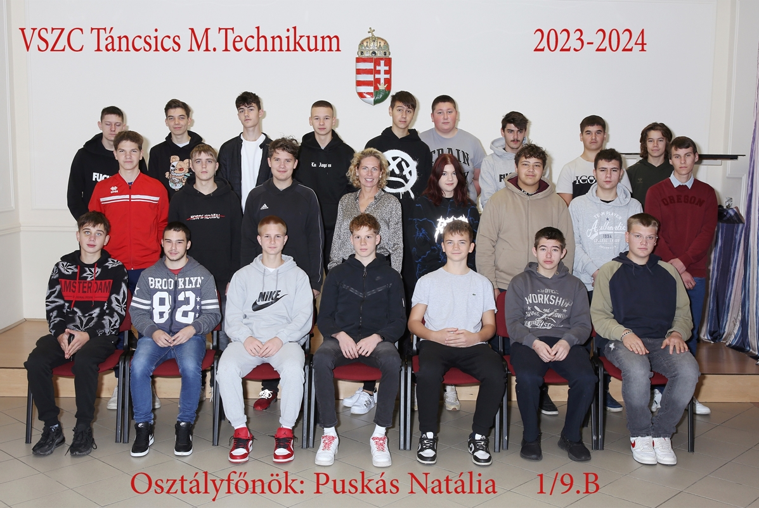

**osztályfőnök: Puskás Natália**

1. Bakos Kristóf Nándor
2. Csajka Dominik
3. Farkas Dávid Norbert
4. Horváth Botond
5. Jónás Bálint
6. Kancsó Marcell
7. Király Levente
8. Kocsis Levente
9. Kovács Kristóf
10. Lakk Ervin Márk
11. Lunka Ádám
12. Máriás Tamás
13. Márkus Gellért Boldizsár
14. Novák Máté
15. Nyári Norbert
16. Pap Zalán
17. Rácz Lionel Tamás
18. Simon Bence
19. Somogyi Gellért Bendegúz
20. Szigeti Marcell Márk
21. Szócsin Alex Miklós
22. Tóth Péter
23. Tudós Tivadar Márk
24. Valler Máté Bence
25. Virág Nóra